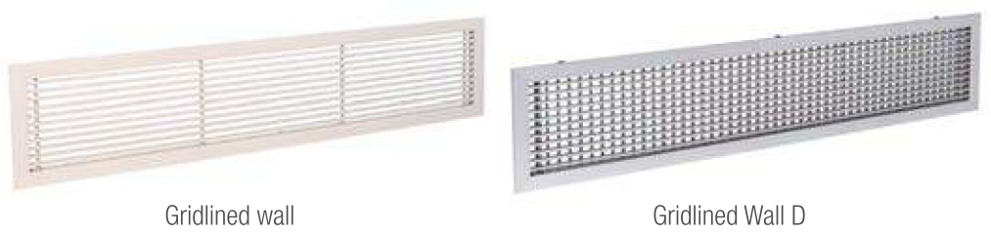

Principaux avantages produits :

- Soufflage, reprise pour toutes applications de ventilation et de conditionnement d'air.
- Installation facile.

Aldes met à votre disposition le logiciel Selector KOANDA 3D pour vous aider à sélectionner votre diffuseur. En seulement quelques minutes, vous pouvez définir vos choix techniques et économiques, et mettre en place un dossier complet pour vos clients ou pour votre cahier des charges

- Principales applications :

- La grille est destinée à être installée dans tous types de bâtiments tertiaires (i.e. Bureaux, petits commerces...), que ce soit en neuf ou en rénovation.
- Installation murale.

Aide à la prescription Gridlined Wall

La reprise d’air dans le local sera assurée par des grilles murales à barres fixes horizontales inclinées de 15°
En cas d’utilisation en grille de ventilo-convecteur par exemple, la grille sera munie d’un portillon d’accès gauche ou droite pivotant (option).
La fixation au plénum de raccordement en acier galvanisé ou au contre-cadre sera assurée par des clips (F3) ou des fermoirs (F5).
Un joint d’étanchéité sur le cadre (option) limitera les fuites entre la grille et la paroi.
En cas de longueur supérieure à 2m, les grilles seront livrées en plusieurs éléments pouvant être assemblés simplement sur site pour former des bandeaux linéaires esthétiques.
Le cadre extérieur en aluminium de ces grilles sera discret avec une largeur de 23 mm.
Une version sans cadre est également disponible (Core).
La finition sera en aluminium anodisé teinte naturelle, ou toute teinte RAL au choix de l'architecte ou avec une finition spécifique AldesArchitect® (comme une couleur cuivre, bronze, or, champagne,… ou avec un motif bois, marbre, brossé,…) pour s’adapter parfaitement aux ambiances de tous les locaux.
Le réglage du débit à la grille se fera via un registre SGS en acier galvanisé à mouvement contrarotatif ou un registre AGB en aluminium brut avec vis de réglage incluse à mouvement contrarotatif.
Le raccordement au réseau circulaire se fera grâce au plénum en acier ME (avec piquage sur le côté) ou MT (avec piquage à l’arrière). Ce plénum pourra être équipé (en option) d’une isolation acoustique sur 2 faces ou d’une isolation thermo-acoustique sur 5 faces, avec plusieurs piquages (avec ou sans joint) avec différents diamètres et avec une étanchéité de classe C.
En cas d’absence de plénum, le montage par clips (F3) dans le mur sera facilité par l’installation d’un contre-cadre F4 en tôle d’acier galvanisé et le montage par fermoirs (F5) dans le mur sera facilité par l’installation d’un contre-cadre F6 en tôle d’acier galvanisé.

Les grilles seront de type GRIDLINED Wall, le registre AGB ou SGS et le plénum ME ou MT, de marque Aldes.

Aide à la prescription Gridlined Wall D

Le soufflage d’air dans le local seront assurés par des grilles murales à barres fixes horizontales inclinées de 15° vers le haut pour assurer l’effet de plafond (effet Coanda) et des rangées d'ailettes mobiles verticales à l'arrière permettant un réglage de la portée et de la largeur du jet d’air.
La fixation au plénum de raccordement en acier galvanisé ou au contre-cadre sera assurée par des clips (F3) ou des fermoirs (F5).
Un joint d’étanchéité sur le cadre (option) limitera les fuites entre la grille et la paroi.
En cas de longueur supérieure à 2m, les grilles seront livrées en plusieurs éléments pouvant être assemblés simplement sur site pour former des bandeaux linéaires esthétiques.
Le cadre extérieur en aluminium de ces grilles sera discret avec une largeur de 23 mm.
Une version sans cadre est également disponible (Core).
La finition sera en aluminium anodisé teinte naturelle, ou toute teinte RAL au choix de l'architecte ou avec une finition spécifique AldesArchitect® (comme une couleur cuivre, bronze, or, champagne,… ou avec un motif bois, marbre, brossé,…) pour s’adapter parfaitement aux ambiances de tous les locaux.
Le réglage du débit à la grille se fera via un registre SGS en acier galvanisé à mouvement contrarotatif ou un registre AGB en aluminium brut avec vis de réglage incluse à mouvement contrarotatif.
Le raccordement au réseau circulaire et le confort de la diffusion d’air se feront grâce au plénum en acier ME (avec piquage sur le côté) ou MT (avec piquage à l’arrière). Ce plénum pourra être équipé (en option) d’une isolation acoustique sur 2 faces ou d’une isolation thermo-acoustique sur 5 faces, avec plusieurs piquages (avec ou sans joint) avec différents diamètres et avec une étanchéité de classe C.
En cas d’absence de plénum, le montage par clips (F3) dans le mur sera facilité par l’installation d’un contre-cadre F4 en tôle d’acier galvanisé et le montage par fermoirs (F5) dans le mur sera facilité par l’installation d’un contre-cadre F6 en tôle d’acier galvanisé.

Les grilles seront de type GRIDLINED Wall D, le registre AGB ou SGS et le plénum ME ou MT, de marque Aldes.

